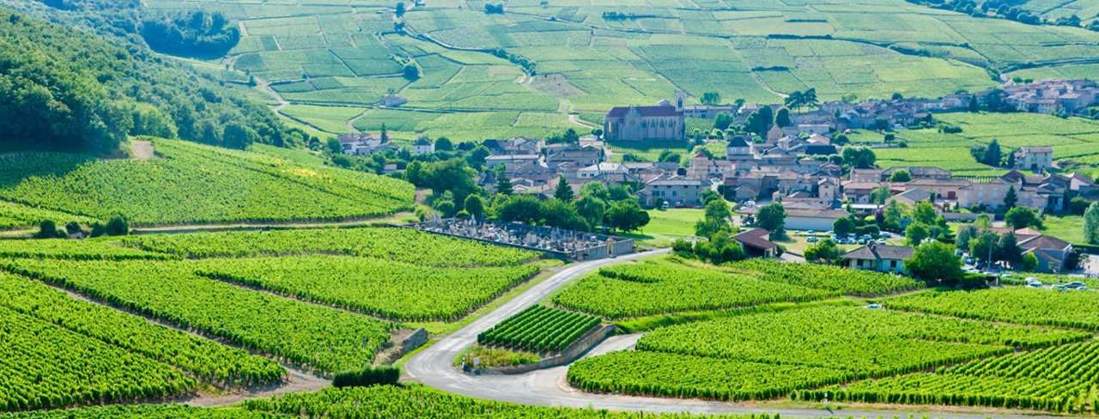
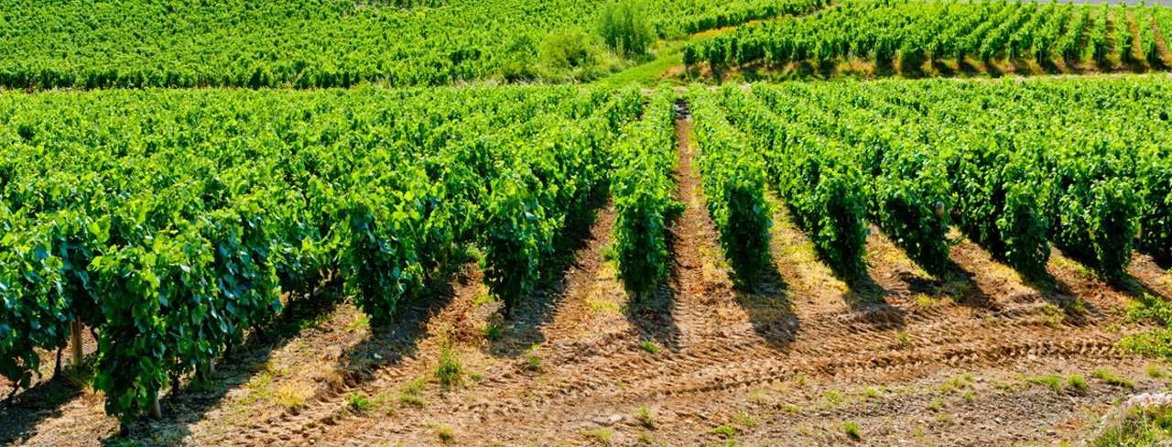
Bourgogne
3 jours avec le
GS4M
Du 05 au 07 septembre 2017
(04 76 75 68 31 – 06 85 76 28 36)

Itinéraire
Jour 1 : Renage Fontanil Cornillon Pezanin Montmelard Autun Avallon
Jour 2 : Journée à Guédelon
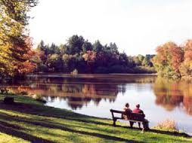
Jour 3 : Vézelay Beaune Fontanil Cornillon Renage

L’arboretum de Pézanin
Joyau végétal en terre de Bourgogne, l’arboretum de Pézanin séduit par la richesse de ses collections et l’harmonie de son cadre paysager. Il rassemble 450 espèces ou variétés d’arbres sur une surface de 27 ha.
Montmelard
Visite de FS71 (FORETS SCIAGES 71), société à responsabilité limitée unipersonnelle est en activité depuis 12 ans. Installée à MONTMELARD (71520), elle est spécialisée dans le secteur d'activité du sciage et rabotage du bois, hors imprégnation.
Autun
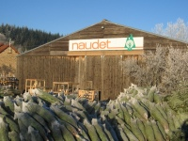
La pépinière d’Autun est une pépinière traditionnelle de 70 ha où sont produites de nombreuses essences résineuses (Sapin, Douglas, Mélèze, Epicéa...). Nous avons développé une production de plants de Douglas mycorhizes avec Lacaria bicolor, souche d’origine américaine (S238N) que nous multiplions dans nos propres laboratoires à Chéu. Une production spécifique de plants destinés à la production d’arbres de Noël (Epicéas, Sapin de Nordmann...) y est également implantée.
Votre lieu de séjour

Hôtel Le Relais Fleuri *** à Avallon
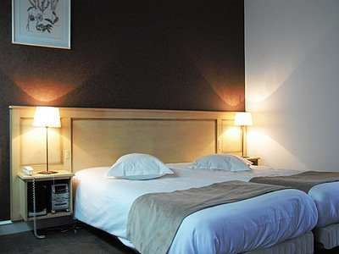
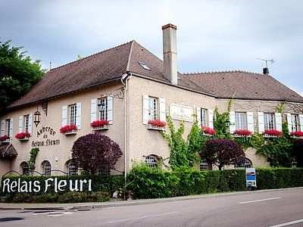
Le Logis Le Relais Fleuri bénéficie d'un emplacement champêtre dans un parc de 5 hectares, parsemé de fleurs et d'arbres. Il vous propose de nombreuses activités de loisirs. Présentant une décoration élégante, les chambres lumineuses possèdent une salle de bains moderne.
Le restaurant de l'hôtel concocte une cuisine gastronomique traditionnelle, que vous pourrez savourer dans la salle à manger. Vous apprécierez les mets créatifs du chef, préparés avec des produits frais et locaux. Vous profiterez également d'une salle de réception pouvant accueillir 15 à 180 personnes et de salles de réunion modulables donnant sur le jardin.

Les temps forts du voyage
Une découverte complète du site de Guédelon,
La visite guidée de Vézelay et sa cathédrale,
Dégustation de 3 vins de Bourgogne.

Château de Guédelon.
Visite guidée du Château : votre guide vous emmènera à la découverte du chantier médiéval de Guédelon et des principaux métiers qui interviennent dans la construction. Il vous expliquera le rôle et le fonctionnement d’un château fort et vous fera vivre la fabuleuse aventure des bâtisseurs de Guédelon. Il vous présentera les ouvrages réalisés et les travaux en cours.

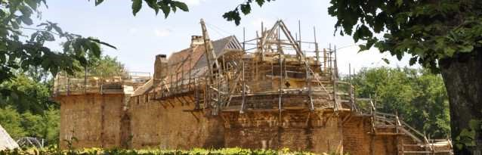

Déjeuner sur le site.
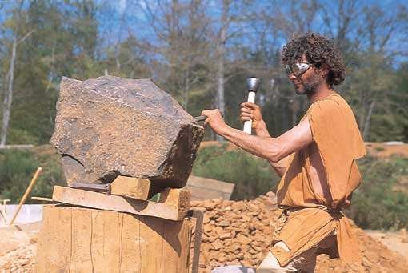
L’après-midi, visite libre pour une découverte personnelle du site. Vous pourrez admirer la cuisine, le cellier ou encore les salles de tir. Vous pourrez également emprunter le chemin de ronde pour arriver dans la grande salle de réception et dans la chambre des invités... Durant ce temps libre, vous pourrez aisément découvrir tous les métiers de la construction : carriers, tailleurs de pierre, maçon, bûcherons, charpentiers, forgerons, tuiliers, cordier.... .

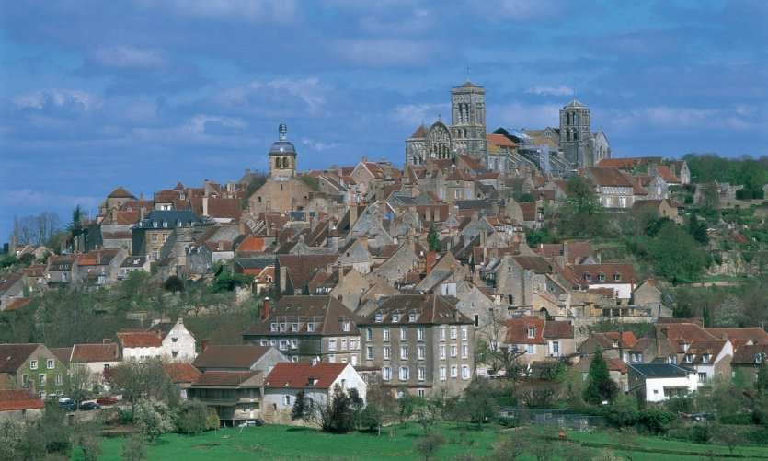
La colline de Vézelay. Le guide vous accueillera en bas du village et effectuera une montée descriptive et commentée des principaux lieux du village jusqu’à la basilique : l’ancienne église Saint Etienne, le musée Zervos , la maison des Colomb, l’ancienne hostellerie infirmerie
Découverte de la basilique Sainte Madeleine (intérieur et extérieur) puis de la vue panoramique associée.

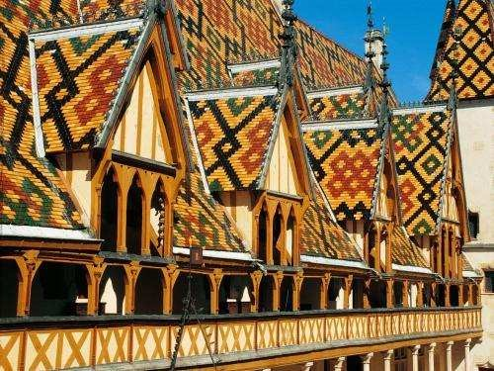
Beaune et visite guidée de la ville. Une flânerie autour de l’Hôtel Dieu, de la Basilique collégiale Notre Dame et de l’ancien hôtel des Ducs de Bourgogne. Un concentré d’histoire au cœur de la Capitale des vins.

Puis visite d’une cave avec dégustation de 3 vins de Bourgogne.

Philibert tourisme - SARL au capital social de 76 000 € - siège social : 24 avenue Bathélémy Thimonnier - 69300 CALUIRE, RCS Lyon B 321 562 365 - IM 069100052 - Assurance RCP Générali France Paris 9è TVA intracommunautaire : FR 88 321 562 365.

